需求文档：
目前该AI跑团项目纯文字测试阶段已通过。现需要优化UI以及交互体验，正式版本中对话不再使用“聊天app式”呈现，而是像视觉小说那样的（1.游戏界面为一个画布，根据不同场景切换不同背景。字幕显示在画布底部的对话框中，一句一句流式输出，玩家通过点击鼠标左键/界面中的“下一句”按钮，达到剧情推进 2.当kp一段话结束后进入玩家行动界面，可以选择kp给出的提示选项，也可以通过输入框输入行动）

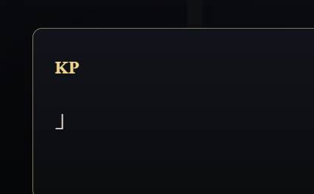
分句问题，AI总是喜欢以【】这类符号作为分句依据，应调整为,或者。

让kp返回文本时同时返回数值更改指令，请构建一套指令系统：数值更改，获得\失去物品等，让大模型根据它说的话自行判断是否使用指令。而且我测试发现，在公会注册环节有让我交20金币，但是前端金币数还是不变。用户做出行动->大模型通过判定，返回文本数据的同时带上指令->后端拿到结果，修改对应数值->前端检查数据，更新显示。
当玩家的输入较偏离主线时，kp需要及时拉回

第4轮 | 10:44:39
【玩家】再问问玛格丽特关于法师塔的事

【DM】
玛格丽特把铁锤往肩上一扛，哼了一声。

「伊瑟拉？那老精灵在这城里的时间比城墙还久。」她靠在柜台上，压低了声音，「法师塔就在王宫东侧，五层高的白塔，顶上那颗蓝光珠子——看到了没？那就是她的占星法器。不过你得留神——」

她伸出一根粗短的手指：「第一，别碰她桌上的任何一本书，上次有个盗贼偷摸翻了一页，手指变蓝了三天。第二，她说话喜欢绕弯子，问你问题别急着答，想清楚了再说。」

「不过嘛，」玛格丽特耸耸肩，「她对冒险者还算客气。你要是带着**公会徽章**去，她能给你额外的情报。不带徽章？她可能只给你一杯茶然后打发你走。」

格鲁姆插嘴：「那大法师真有那么厉害？」

「哼，」玛格丽特白了他一眼，「她活了两百多年，看着阿尔德温零世登上王位，又看着他孙子睡过去。你说厉不厉害？」

[玛格丽特已经开始收拾工具，这是送客的信号。她该说的都说了。]

[HINTS: 赶往法师塔找伊瑟拉 | 先去碎盾旅店喝一杯再走 | 顺路去神殿看看 | 问问格鲁姆对伊瑟拉的看法]

拿到大模型返回的文本后，需要将其清洗、规范后再输出给用户：
- 将所有「」变成中文的“”
- 将一长段文本智能切分，分段显示，并标准该句的所属者，拿到处理后的信息后【】内的文字为该语句的所属者，后面为语句内容如：
原句：
「伊瑟拉？那老精灵在这城里的时间比城墙还久。」她靠在柜台上，压低了声音，「法师塔就在王宫东侧，五层高的白塔，顶上那颗蓝光珠子——看到了没？那就是她的占星法器。不过你得留神——」

处理后：
①【玛格丽特】“伊瑟拉？那老精灵在这城里的时间比城墙还久。”
②【kp】她靠在柜台上，压低了声音，
③【玛格丽特】“法师塔就在王宫东侧，五层高的白塔，顶上那颗蓝光珠子——看到了没？那就是她的占星法器。不过你得留神——”
④【格鲁姆】“那大法师真有那么厉害？”

现在开始战斗测试模块的搭建，目前通过测试按钮-》战斗测试打开。后续将实装到游戏内中，以替代目前单调的战斗内容。

当大模型发出战斗开始指令，先加载战斗双方模型，例如B1层战斗：
我方：冒险者，格鲁姆，丽莎，塔莉亚
敌方：被腐化的圣堂骑士，灰烬之影小兵A，灰烬之影小兵B

场景布局：
左侧显示我方角色头像及状态（先显示血量），点击该头像可以查看每位角色的详细信息，包括六位数值，各种技能。右方同样显示所有敌方头像，点击可查看敌方信息。
使用1920*1080大小的壁纸填充背景。
我方模型先放置在左侧呈一列（后续会根据不同战斗调整站位），敌方模型先放在右侧呈一列。双方模型持续播放待机动画。

战斗流程：
- 先攻判定：所有单位同时投掷1D20，考虑完相关增益后进行排名，按照点数从大到小排名，形成一条行动顺序条，将排名结果置于场景正上方，越先行动的角色头像越靠左，当轮到角色行动时，该角色头像高亮频闪，有一个小三角形指示。
先攻计算公式：先攻 = 1d20 + 敏捷调整值 + 其他加值
例如：
战士敏捷 14，敏捷调整值 +2
先攻掷出 12
最终先攻 = 12 + 2 = 14
先攻数值越高，行动越早。
如果两个角色先攻相同：
- 玩家之间可以协商顺序
- 怪物之间通常由 DM 决定
- 玩家与怪物相同时，通常比较敏捷，或由 DM 决定
单位 | 先攻结果 | 行动顺序
游荡者 | 19 | 1
哥布林 | 16 | 2
战士 | 14 | 3
法师 | 9 | 4

- 角色行动：当轮到我方角色行动时，自身模型高亮且频闪，点击该角色，呼出技能界面：
一个角色的回合通常包含以下资源：
资源 | 每回合通常可用次数 | 示例
移动 | 1 次移动额度 | 走路、爬行、跳跃
动作 | 1 次 | 攻击、施法、疾走
附赠动作 | 视能力而定 | 双持攻击、职业技能
自由互动 | 通常 1 次 | 拔剑、开门
反应 | 每轮通常 1 次 | 借机攻击、施放护盾术
这些资源可以按任意合理顺序使用。

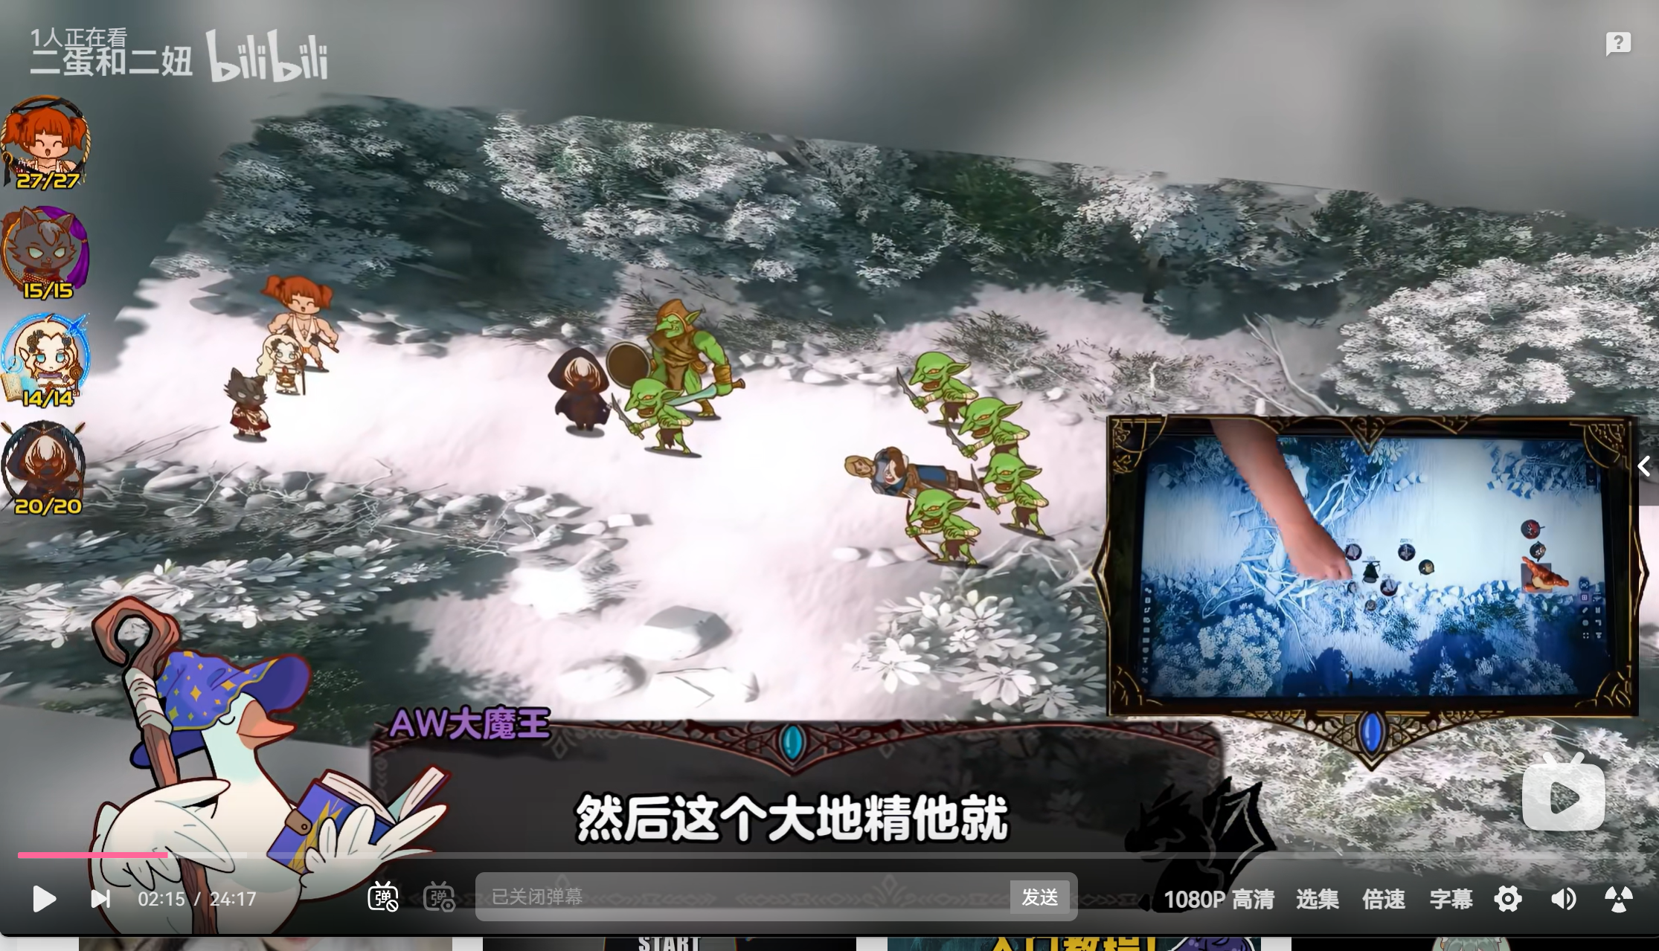

D&D 战斗的本质是：
- 确定战斗开始时各单位的位置
- 投掷先攻，决定行动顺序
- 每个单位轮流进行自己的回合
- 使用移动、动作、附赠动作、反应等资源
- 通过攻击检定、豁免检定、伤害骰等方式结算效果
- 一轮结束后继续下一轮，直到战斗结束

